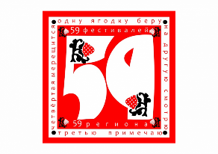
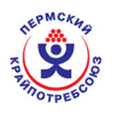
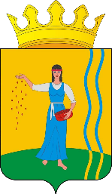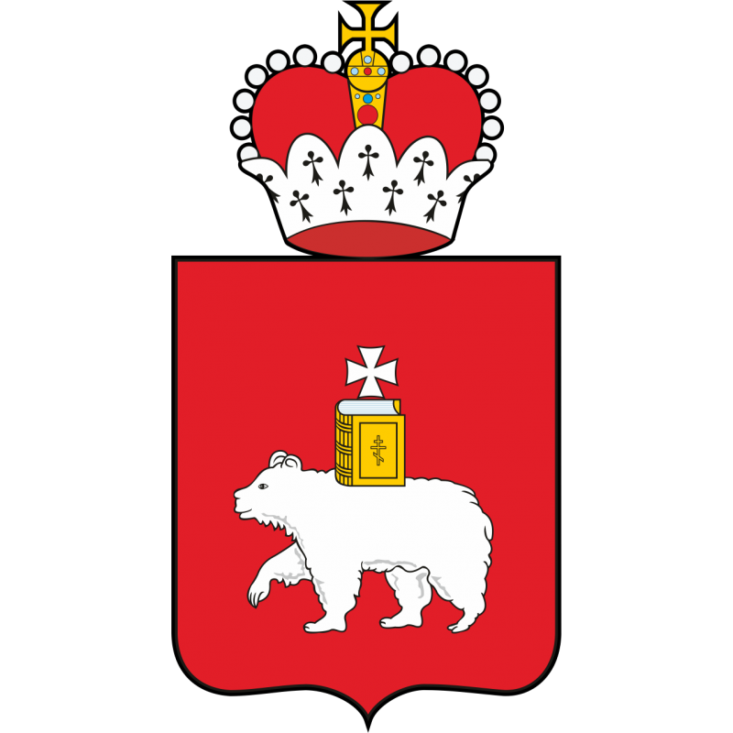
ПРОГРАММА
XIII межрегионального праздника Хлебный Спас в рамках
Года культурного наследия народов России.
ХЛЕБ. ТРАДИЦИИ. ТВОРЧЕСТВО

20 августа 2022 года Парк культуры и отдыха р.п. Октябрьский
Время проведения, ч. | Наименование площадки
Главная сцена (центральная площадь)
11.45-12.00 | Прохождение и построение праздничной колонны коллективов и делегаций Октябрьского городского округа
12.00-13.00 | Торжественное открытие праздника «Здравствуй, праздник – праздник хлеба», освещение хлеба нового урожая
13.00-15.00 | Концертная программа коллективов художественной самодеятельности Октябрьского городского округа, Пермского края и других территорий
16.00-16.30 | Награждение победителей конкурсов и площадок праздника
Сцена парка культуры и отдыха
13.00 - 14.30 | Концертная программа детских коллективов «Детство-это я»
14.30 -15.30 | Детская игровая программа «Колобок идет по свету»
Парк культуры и отдыха
13.00 – 16.00 | Работа творческих площадок:  - Конкурс «Лучший пекарь-2022»  - Конкурс «Соломенное чудо»  - Выставка сельско-хозяйственной и ретро- техники  - Сельскохозяйственная ярмарка (ярмарка-продажа меда, саженцев, многолетних цветов)  - Музейная выставка «Путешествие по родной земле»  - Ярмарка - продажа изделий народных промыслов и ремёсел «Чародеи»  - Традиционный фрагмент реконструкции уборки и посева озимой ржи и яровой пшеницы
Парк культуры и отдыха
13.00-16.00 | - Активное подворье «БУДЬЗДОРОВ» (измерение пульса, силы, веса, фиточай из различных целебных трав, импровизированная «баня», презентация натуральной косметики)  - Активное подворье «БУДЬГОТОВ» (квест-игра, выставка пионерской атрибутики, знакомство с традициями пионерского движения, народные игры)  - Активное подворье «БУДЬКУЛЬТУРЕН» (мастер-классы, баттл по поеданию орешков, квест и народные игры, выставки, аквагрим, «Музей под открытым небом», фрагменте реконструкции уборки и посева озимой ржи и яровой пшеницы, презентация объектов нематериального культурного наследия Октябрьского городского округа Пермского края)
Национальная площадка (сцена газовиков)
13.00 – 14.00 | Конкурс красоты, таланта и национальных традиций «Хранительница очага и рода», выставка национальных полотенец
14.00-16.00 | Концертная программа «Народной души единение»
Спортивная часть
13.00 – 19.00 | Мас-рестлинг
15.00-16.00 | Спортивные состязания «Богатыри – 2022»
13.00-19.00 | Волейбол (женский и мужской)
Вечерняя программа(центральная площадь)
20.00- 22.00 | Молодежная программа «Этнокраса-2022». Дефиле народных костюмов народов, проживающих в Пермском крае.
22.00-23.00 | Вечерняя программа г. Пермь
23.00-23.10 | Поздравление главы городского округа - главы Администрации Октябрьского городского округа Г.В. Поезжаева
23.10-00.00 | Дискотека
00.00-00.10 | Праздничный фейерверк

